**BÁO CÁO DI ĐỘNG 3**

Version 1.0

Thành viên:

Trịnh Minh Đương

Trịnh Kim Cơ

Mục lục

1. Giới thiệu
   1. Tổng quan
   2. Phạm Vi
2. Yêu cầu chức năng
   1. Tính năng: Đăng nhập
      1. Giao diện người dùng
      2. Yêu cầu chức năng
   2. Tính năng: Đăng ký
      1. Giao diện người dùng
      2. Yêu cầu chức năng
   3. Tính năng: Màn hình danh sách bạn bè
      1. Giao diện người dùng
      2. Yêu cầu chức năng
   4. Tính năng: Nói chuyện với nhau
      1. Giao diện với nhau
      2. Yêu cầu chức năng
   5. Tính năng: Setting
      1. Giao diện người dùng
      2. Yêu cầu chức năng
   6. Tính năng: Tạo nhóm chat
      1. Giao diện người dùng
      2. Yêu cầu chức năng
   7. Tính năng: Time line
      1. Giao diện người dùng

**Giới thiệu**

Tông Quan

Phạm vi

**Yêu cầu chức năng**

Tính năng : Đăng nhập

Giao diện người dùng

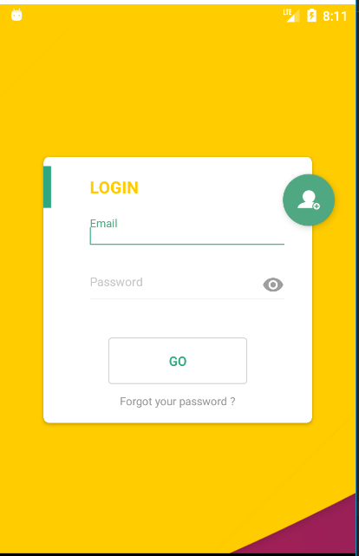

*Màn hình đăng nhập*

Yêu cầu chức năng

|  |  |  |  |
| --- | --- | --- | --- |
| **Item** | **Description** | **Action** | **Reponse** |
| Màn hình đăng nhập | Màn hình đăng nhập gồm: 2 button, 2 edittext, 1 logo   * Nút đăng nhập. * Nút đăng ký * Ô để nhập địa chỉ email   Ô để nhập mật khẩu | N/A | N/A |
| Trường để nhập User | Dùng để cho người dùng nhập địa user khi đăng nhập | Nhập vào ô text | Người dùng đăng nhập user chuyển tới bước tiếp theo |
| Trường nhập Password | Dùng để cho người dùng nhập password khi đăng nhập | Nhập vào ô text | Người dùng đăng nhập password chuyển tới bước tiếp theo |
| Nút đăng nhập | Xác nhân đăng nhập | Bấm vào nút đăng nhập | Nếu thông tin người dùng sai thì sẻ nhập lại từ đầu , nếu thông tin người dùng đúng thì sẻ đăng nhập thành công và chuyển sang màn hình chính |

**Tính năng : Đăng ký**

Giao diện người dùng

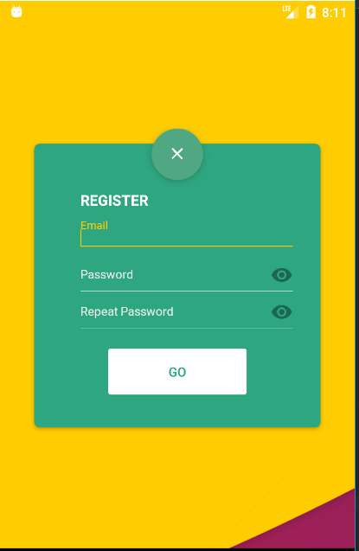

*Màn hình đăng ký*

Yêu cầu chức năng

|  |  |  |  |
| --- | --- | --- | --- |
| **Item** | **Description** | **Action** | **Reponse** |
| Màn hình đăng kí | Màn hình đăng ký bào gồm 3 trường, 1 nút   * 1 trường để nhập email đăng kí * 1 trường để nhập mật khẩu   1 trường để xác nhận lại mật khẩu | N/A | N/A |
| Trường để nhập User | Dùng để cho người dùng nhập địa user khi đăng kí | Nhập vào ô text | Người dùng nhập thông tin user chuyển xang bước tiếp theo |
| Trường nhập Password | Dùng để cho người dùng nhập password khi đăng kí | Nhập vào ô text | Người dùng nhập thông tin password xong chuyển xang bước tiếp theo |
| Nút đăng ký | Xác nhân đăng nhập | Bấm vào nút đăng ký | Nếu thông tin người tài khoản chính xác và không tồn tại id , nếu thông tin đăng kí sai thì sẻ nhập lại từ đầu, sẻ chuyển xang màn hình đăng nhập |

**Tính Năng : Màn hình danh sach bạn bè**

Giao diện người dùng

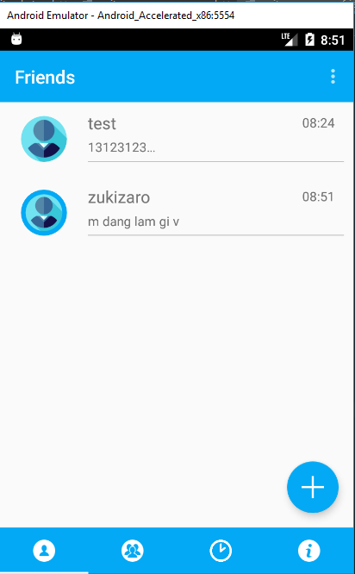

*Màn hình danh sách bạn bè*

Yều cầu chức năng

|  |  |  |  |
| --- | --- | --- | --- |
| **Item** | **Description** | **Action** | **Reponse** |
| Màn hình danh sách bạn bè | Màn hình chính bao gồm: 1 listview hiển thị danh sách bạn bè đã nói chuyện. | N/A | N/A |
| Danh sách bạn bè | Hiển thị danh sách bạn bè đã nói chuyện | Nhấn vào item | Chuyển qua màn hình nói chuyện |

**Tính năng: Nói chuyện với nhau**

Giao diện người dùng

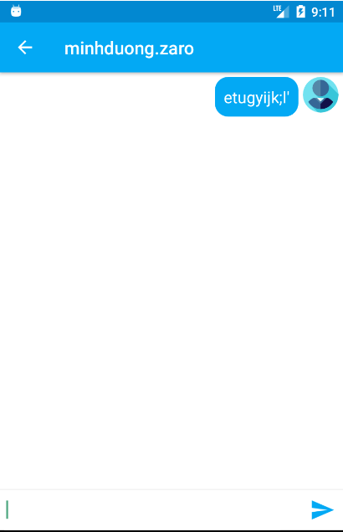

*Màn hình chat*

Yêu cầu chức năng

|  |  |  |  |
| --- | --- | --- | --- |
| **Item** | **Description** | **Action** | **Reponse** |
| Màn hình chính | Màn hình chính hiển thị thông tin nói chuyện giữa hai bên , | N/A | N/A |
| Ô text | Dùng để nhập tin nhắn muốn gửi, | Nhấn ô nhập tin nhắn |  |
| Button gửi | Gửi tin nhắn | Nhấn vào button gửi | Hiển thị tin nhắn vừa nhập lên màn hình chát |
|  |  |  |  |

**Tính Năng : Setting**

Giao diện người dùng

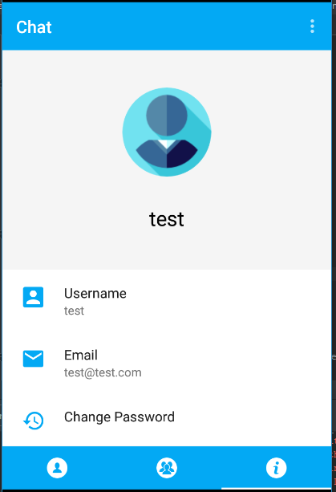

*Màn hình setting thông tin*

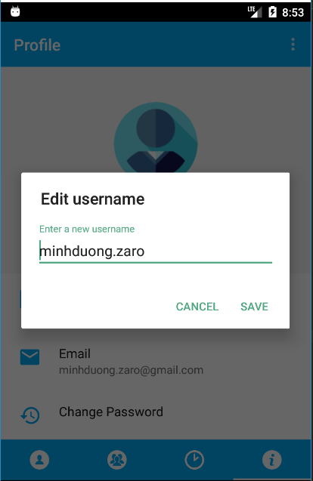

*Màn hình setting thông tin*

Yêu cầu chức năng

|  |  |  |  |
| --- | --- | --- | --- |
| **Item** | **Description** | **Action** | **Reponse** |
| Màn hình chính | Màn hình hiển thị thông tin người dùng gồm : Username, Email , Change password | N/A | N/A |
| Change username | Màn hình khi nhấn vào change username | Hiển thị dialog input username | Khi nhấn nút save sẻ lưu username |
| Change Pass | Khi nhấn vào change password | Nhấn vào trường Change Password | Khi nhấn vào change password sẻ gửi thông tin xác nhận thay đổi về gmai đăng ký tài khoản |

**Tính năng: Tạo nhóm chat**

Giao diện người dùng

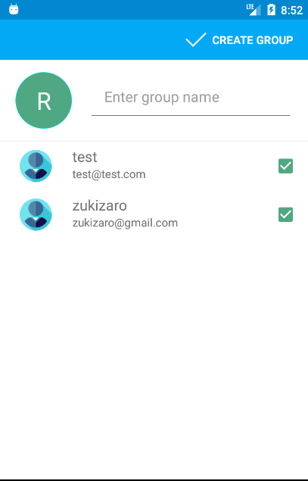 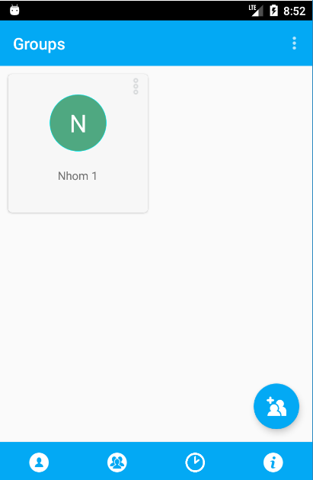

*Giao diện tạo nhóm chat*

Yêu cầu chức năng

|  |  |  |  |
| --- | --- | --- | --- |
| **Item** | **Description** | **Action** | **Reponse** |
| Màn hình chính | Màn hình chính hiển thị giao diện Create group chat, hiển thị danh sách bạn bè muốn thêm vô group | Nhấn vào ô Create Group | Hiển thị màn hình giao diện Group chat |
| Ô text | Dùng để nhập thông tin tên group muốn tạo | N/A | N/A |
| Button Create | Nhấn vào ô Create Group | Nhấn vào ô Create Group | Hiển thị màn hình giao diện Group chat |

**Tính Năng: Time line**

Giao diện người dùng

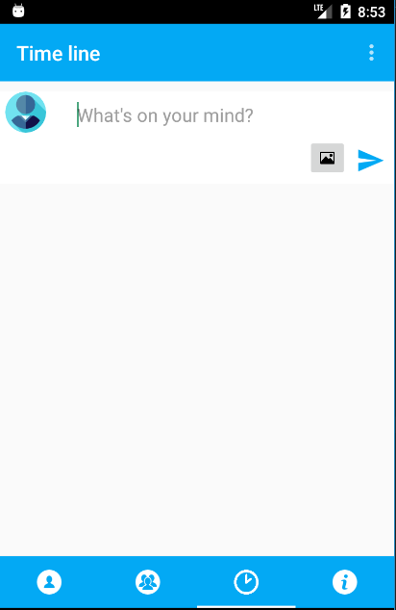

*Hinh ảnh time line*

Yêu cầu chức năng

|  |  |  |  |
| --- | --- | --- | --- |
| **Item** | **Description** | **Action** | **Reponse** |
| Màn hình chính | Hiển thị thông tin ô nhập trạng thái | Nhấn vào ô Create Group | Hiển thị màn hình giao diện Group chat |
| Ô text | Dùng để nhập thông tin trạng thái | Nhập thông tin trạng thái, có đính kèm ảnh | Hiển thị màn hình giao diện màn hình time line |
| Button gửi | Nhấn vào button gửi | Lưu data và gửi dữ liệu lên listview | Hiển thị màn hình giao diện time line |